Physik, Klasse 10 Senkrechter Wurf nach oben
Name: g g Datum:

Ein Körper werde mit einer Anfangsgeschwindigkeit v₀ senkrecht nach oben abgeschossen.
- Beschreibt den Bewegungsverlauf des Körpers zunächst in Worten.
- Gebt mit Begründung an, welches der folgenden t-v-Diagramme die Bewegung des Körpers am besten beschreibt.
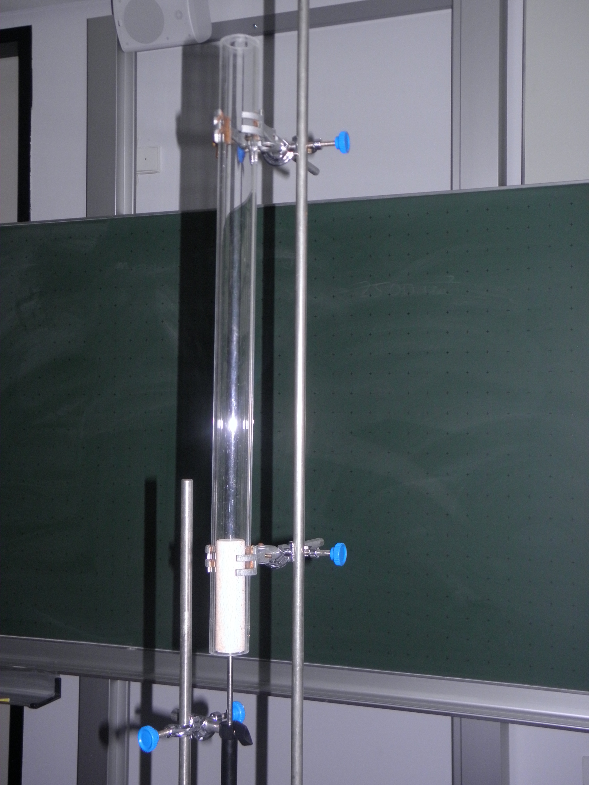
(II)
(I)
(III)
v
t
t
v
t
v

- Skizziere nun den Verlauf des t-v-Diagramms gemäß unserer Messung (Bei t = t_{H} soll der Zeitpunkt sein, in welchem der Körper seinen höchsten Punkt erreicht hat).
v

t_{H}
t

- Trage in das Diagramm von Aufgabe 3 für zwei Zeitpunkte vor t_{H} und zwei Zeitpunkte nach t_{H} die jeweiligen Geschwindigkeitsvektoren ein.

Die Bewegung des Körpers stellen wir uns gedanklich durch zwei Teilbewegungen zusammengesetzt vor:

(I)

(II)

Das heißt: Zu jedem Zeitpunkt setzt sich der resultierende Geschwindigkeitsvektor aus den beiden Geschwindigkeitsvektoren der Teilbewegungen (I) und (II) zusammen.

- Trage für jeden resultierenden Geschwindigkeitsvektor aus Aufgabe 4 die Vektoren der Teilbewegungen (I) und (II) ein.

- Formuliere ein v(t)-Gesetz für den senkrechten Wurf nach oben mit der Anfangsgeschwindigkeit v₀.

